ASVenezia, Avogaria di Comun, prove di età per magistrati, reg. 169-I, pag. 100, c. 50r

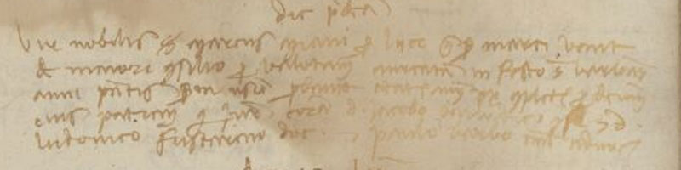

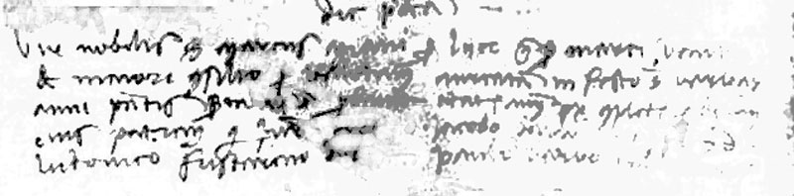
MCCCCLVIII die XII Jannuarii
Vir nobilis ser Marcus Miani ser Lucae q. ser Marci venit de majori Consilio per ballotam aureatam in festo Sanctae Barbarae anni presentis …. … probavit etatem annorum XX complectorum per dominos eius patronos qui juraverunt coram dominis Jacobo Barbadico et domino Ludovico Fuschareno doctore et Paulo Barbo milite advocatoribus Comunis.

